
UNIVERSIDADE PARANAENSE DE CASCAVEL – UNIPAR
ANÁLISE E DESENVOLVIMENTO DE SISTEMAS

LUIZ FELIPE VAQUES BENTO - RA: 258592 - 1
VINICIUS TAUFER – RA: 250198 - 1
MARCELO RIALTO JUNIOR - RA: 254623 - 1
MARIA EDUARDA ANDRADE DE CASTRO- RA: 244674 - 1

Trabalho Prático - Análise e Desenvolvimento de Sistemas

Trabalho elaborado no curso de Análise e Desenvolvimento de Sistemas da Universidade Paranaense na disciplina de Redes de Computadores e Segurança da Informação. Com a supervisão do Patrick José Cardoso;

CASCAVEL 2024
DESAFIO PROPOSTO:

No cenário atual, as redes de computadores são a espinha dorsal das operações empresariais, integrando diversos sistemas de tecnologia da informação (TI) para sustentar a eficiência e a competitividade das organizações. Uma infraestrutura de TI bem projetada, que atenda às crescentes demandas de comunicação e processamento de dados, é crucial para otimizar a produtividade e o gerenciamento de negócios.
As empresas modernas dependem cada vez mais de sistemas de informação que se conectam via redes de computadores e Internet, conferindo uma vantagem competitiva ao fornecer acesso rápido, seguro e estável às informações. O desenvolvimento e a manutenção dessas redes começam desde o planejamento estratégico, antes mesmo da fundação da empresa, e são continuamente ajustados para acompanhar a rápida evolução tecnológica.

ETAPA 1

- História e características da Empresa

A Empresa "Sapiens Assessoria e Contabilidade" atua no ramo de finanças, com fluxo de caixa, contas e valor tributário. Fundada por dois irmãos gêmeos com grande facilidade em matemática, ela se destacou na área contábil e se tornou a maior empresa do setor em sua cidade. Porém a empresa está enfrentando desafios e infraestrutura de rede em uma de suas filiais.

A filial possui 23 funcionários, com 5 departamentos organizados entre Contabilidade, Recursos Humanos, Administração, TI e Atendimento ao Cliente

- Objetivos do Projeto

Alguns dos objetivos do projeto são, estabelecer uma comunicação eficiente entre a sede e as filiais, adicionar uma estrutura de rede com padrões de segurança e a solução de problemas de endereçamento IP e Fiação onde um computador está assumindo o endereço IP de outro, causando conflitos de rede.

- Esboço do Projeto de Rede de Computadores

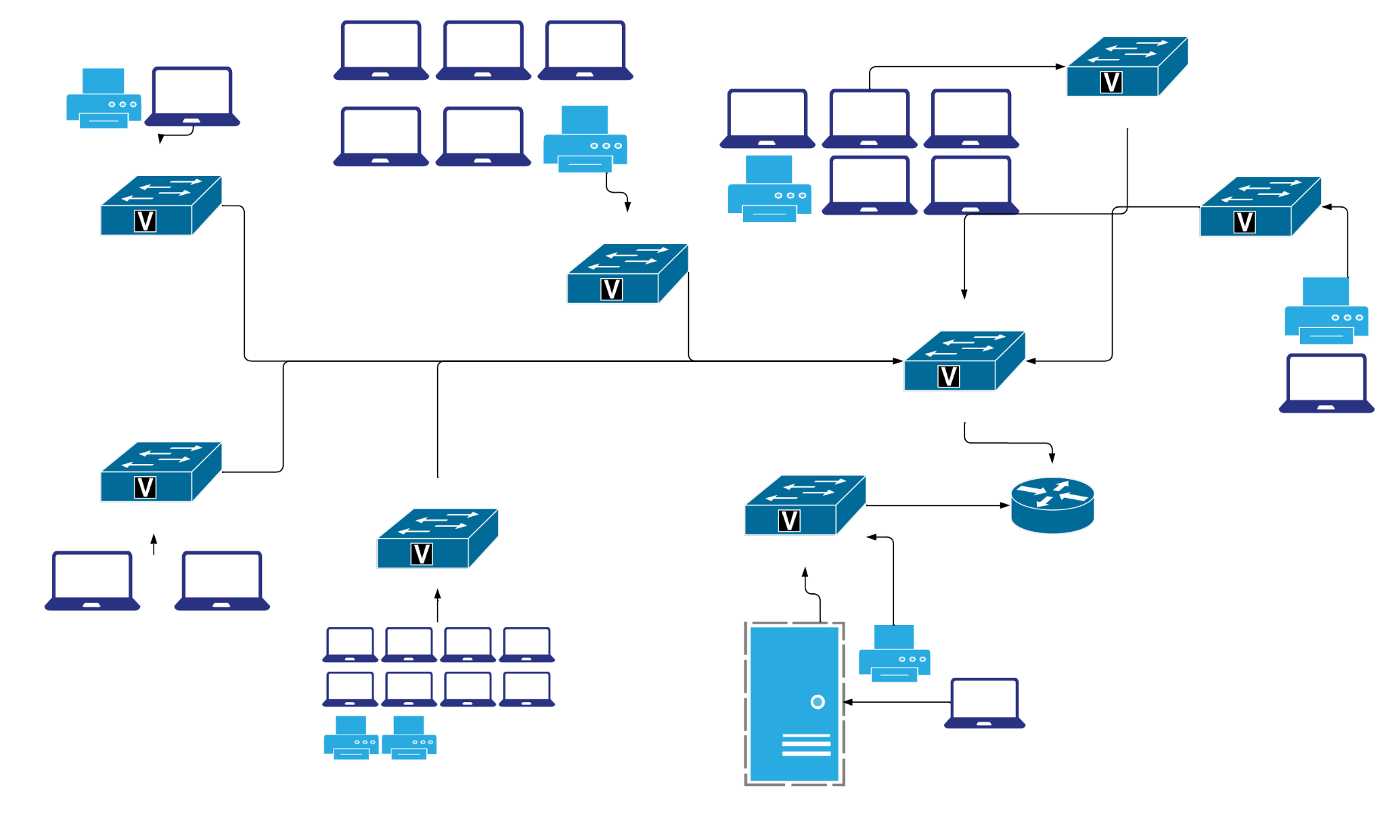

ETAPA 2

- Topologia Física do Sistema de Redes de Computadores

A Topologia usada na Filial é a topologia em estrela, por ser um cabeamento de baixo custo, extrema facilidade de comunicação e manutenção entre os outros computadores, a expansão dos departamentos pode ser feita de forma rápida e sem complicação, para uma empresa como a "Sapiens Assessoria e Contabilidade", essa tipo de Topologia é perfeita para o dia a dia do setor.

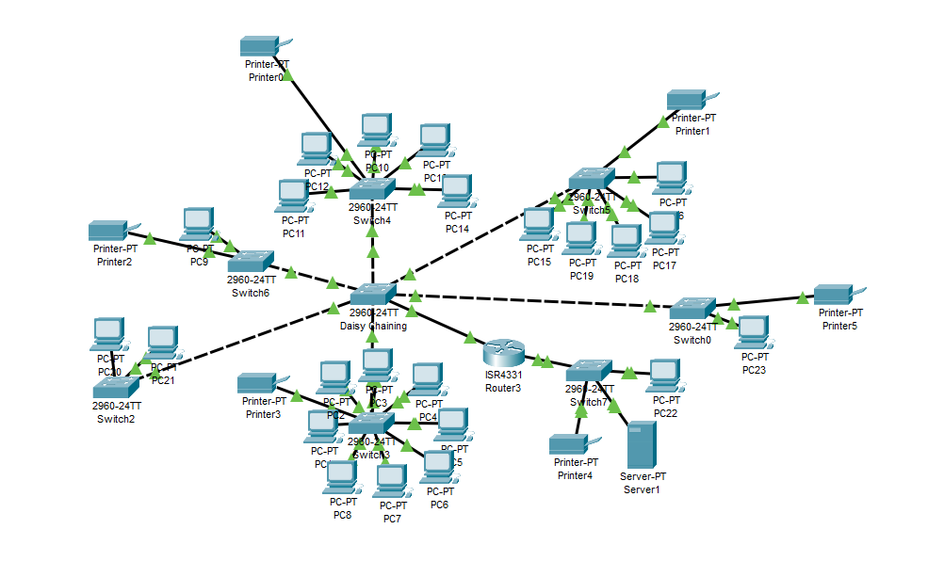

- Equipamentos do Sistema de Redes de Computadores

A filial possui 8 switches(com um deles fazendo Daisy Chaining), 23 computadores de trabalho, 1 servidor e 6 impressoras.

Switches:
Modelo é TP-Link TL-SG108E com 8 portas, eles possuem QoS (Qualidade de Serviço) priorizando quando há tráfego, permite ser organizado tanto ou racks ou independente, eles servem para conectar os computadores, impressores, servidor e outros aparelhos, permitindo a troca de dados entre eles.

Roteador:
Modelo é Cisco RV340, com 4 portas, esse modelo suporta VPN (Virtual Private Network) para melhor segurança, Filtragem de sites e Firewall já embutido, eles servem como o ponto central de comunicação, conectando a rede da empresa à internet e gerenciando os dispositivos.

Computadores:
Sem contar os Notebooks pessoais, todos os computadores são do mesmo modelo, Dell OptiPlex 3080, com Intel Core i5 de décima geração, com armazenamento SSD de 512 GB e RAM 8 GB DDR4, Todos usando Windows 10, Computadores providenciados pela empresa para executar as tarefas denominadas por cada funcionário e setor.

Servidor:
O modelo do servidor é Dell PowerEdge t340, com um processador Xeon Intel e-224 Quad-Core, com armazenamento de 2Tb HDD, RAM 16 GB DDR4, com gerenciamento remoto via iDRAC, o servidor serve para compartilhar arquivos para todos os funcionário para facilitação de adicionar novas áreas de trabalho, além de hospedar os softwares específicos para as gestão financeira e contábil, ela é essencial para o funcionamento da empresa.

Impressoras:
Todas as Impressoras são da mesma marca, HP LaserJet Pro MFP M428fdw, elas servem para imprimir arquivos para armazenar, requerimento por outros setores ou enviar para clientes.

- Enlaces Internos de Comunicação

A empresa utiliza 2 formas de enlace: Cabo Metálico e Fibra Óptica.

Cabo Metálico são mais usados para conexões de curta distância, dando velocidade suficiente para cumprir com o necessário da empresa, utilizados nos computadores e impressoras para os switches e entre sala e sala quando necessário.

Fibra Óptica são para as conexões fora da filial e com o servidor para o roteador, são precisamente mais importantes para essas duas ações por serem essenciais para manter a velocidade constante entre essas distâncias, um erro nesses dois poderia complicar a filial inteira ou pior, a empresa inteira.

Havia sido planejado a organização da forma de Enlace de Wireless (Wi-Fi), porém devido a problemas da região e de onde é localizado, o enlace demoraria um pouco para que pudesse ser configurado, o enlace de Wireless (Wi-Fi) e para os dispositivos que não precisam estar ligados a empresa, como celulares ou notebooks, eles proporcionam a conexão pela empresa sem ficar agarrados em cabos, e permite que clientes possam utilizar a conexão também.

- Enlace Externo de Comunicação:

A conexão entre a rede interna da empresa à rede externa é o link de dados de alta velocidade de Fibra Óptica e para a Conexão externa da empresa sendo o Roteador Cisco RV340, a escolha da Fibra Óptica é sua alta confiabilidade de não ocorrer problemas e manter a conexão estável, a sua baixa latência para o atendimento em tempo real, a sua alta velocidade para fazer a transferências de dados de forma abundante.
O roteador tendo Firewall integrado e Suporte a VPN, permite acessos básicos como a Nuvem, Comunicação fora da empresa e Transferência de arquivos entre as filiais.

- Orçamento

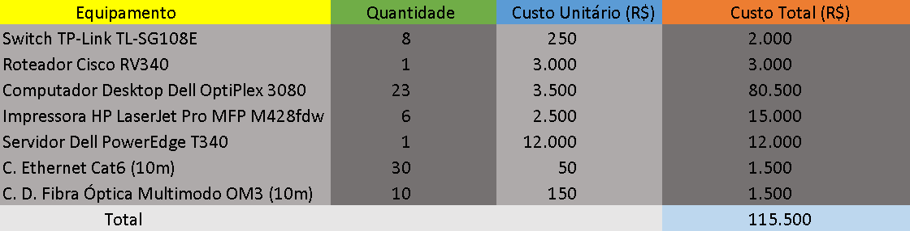

ETAPA 3:

- Estrutura de Endereçamento de Rede

A rede utiliza endereços IP da classe C, entre o intervalo de 192.168.0.0 a 192.168.255.255, a escolha dessa classe é adequada para o tipo de configuração que a rede da filial precisa, onde os dispositivos é configurável e o espaço de endereçamento é suficiente para o número de dispositivos conectados.

O endereçamento IP é estático. O motivo para essa escolha de endereços estáticos é garantir que todos os dispositivos, incluindo impressoras e servidores, mantenham o mesmo endereço IP ao longo do tempo.

- Roteador:
Interface: GigabitEthernet0/0/0
Endereço IP: 192.168.1.254
Máscara de Rede: 255.255.255.0
Interface: GigabitEthernet0/0/1
Endereço IP: 192.168.2.254
Máscara de Rede: 255.255.255.0

- Contabilidade:
Endereço IP: 192.168.1.1 a 192.168.1.9
Máscara de Rede: 255.255.255.0
Gateway: 192.168.1.254
- Dispositivos:
Computadores: 192.168.1.1 a 192.168.1.8
Impressora: 192.168.1.9

- TI :
Endereço IP: 192.168.2.10 a 192.168.2.12
Máscara de Rede: 255.255.255.0
Gateway: 192.168.2.254
- Dispositivos:
Computador: 192.168.2.10
Impressora: 192.168.2.11
Servidor: 192.168.2.12

- Recursos Humanos:
Endereço IP: 192.168.1.13 a 192.168.1.18
Máscara de Rede: 255.255.255.0
Gateway: 192.168.1.254
- Dispositivos:
Computadores: 192.168.1.13 a 192.168.1.17
Impressora: 192.168.1.18

- Secretaria:
Endereço IP: 192.168.1.19 a 192.168.1.20
Máscara de Rede: 255.255.255.0
Gateway: 192.168.1.254
- Dispositivos:
Computador: 192.168.1.19
Impressora: 192.168.1.20

- Atendimento ao Cliente:
Endereço IP: 192.168.1.21 a 192.168.1.26
Máscara de Rede: 255.255.255.0
Gateway: 192.168.1.254
- Dispositivos:
Computadores: 192.168.1.21 a 192.168.1.25
Impressora: 192.168.1.26

- Administração:
Endereço IP: 192.168.1.27 a 192.168.1.28
Máscara de Rede: 255.255.255.0
Gateway: 192.168.1.254
- Dispositivos:
Computador: 192.168.1.27
Impressora: 192.168.1.28

- Sala de Reuniões:
Endereço IPs: 192.168.1.29 a 192.168.1.31
Máscara de Rede: 255.255.255.0
Gateway: 192.168.1.254
- Dispositivos:
Computadores: 192.168.1.29 e 192.168.1.30
Impressora: 192.168.1.31

- Planos Futuros de Endereçamento

Com a alta quantia de espaço de endereçamento IPv4, a transição para o IPv6 se torna uma necessidade para suportar o crescimento da internet e dispositivos conectados, algumas vantagens dessa transição seriam: Espaço de endereçamento amplo, Configuração automática e Mobilidade e eficiência.

Devido a isso, esse foi o tipo de faixa de rede que vai ser aplicado na nossa rede: 2001:0db8::/32. Essa faixa é reservada para documentação e exemplo temporariamente, sendo uma boa escolha para simulação e desenvolvimento.

- Subnetting da Faixa 2001:0db8::/32
A faixa 2001:0db8::/32 serão divididos em sub-redes menores, permitindo a alocação eficiente de endereços para cada departamento.

- Prefixo da Rede: 2001:0db8::/32
Cada departamento ira receber uma sub-rede com um prefixo de /48, permitindo até 65.536 sub-redes por departamento.

Contabilidade:
Prefixo: 2001:0db8:0001::/48
TI:
Prefixo: 2001:0db8:0002::/48
Recursos Humanos:
Prefixo: 2001:0db8:0003::/48

Secretaria:
Prefixo: 2001:0db8:0004::/48
Atendimento ao Cliente:
Prefixo: 2001:0db8:0005::/48
Administração:
Prefixo: 2001:0db8:0006::/48
Sala de Reuniões:
Prefixo: 2001:0db8:0007::/48

Essa transição por mais que seja benéfica é crucial para a empresa, será uma grande mudança ao todo, causando alguns conflitos que serão enfrentados, como compatibilidades com alguns dispositivos, treinar alguns funcionários do TI para poder se adequar a essa mudança, e indo de leve para não causar um problema na filial.

ETAPA 4:

- Softwares e Serviços de Redes de Computadores e Serviços de Rede
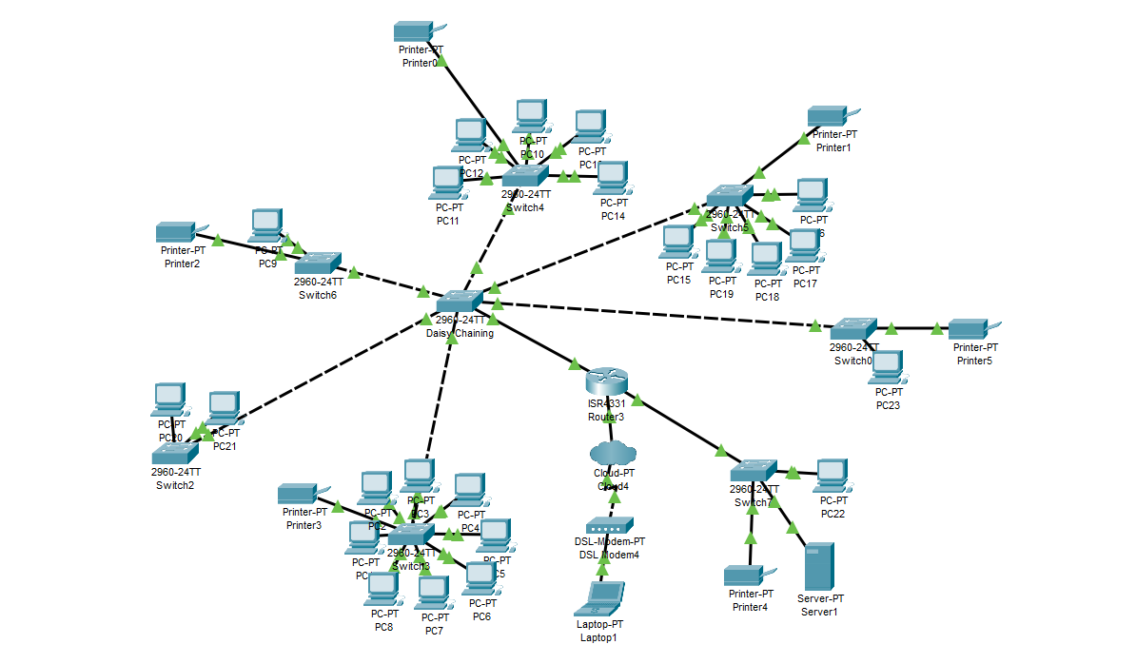
- DHCP e DNS

A configuração do DHCP e DNS na empresa, serviu para fornecer o endereçamento de IPS para os dispositivos que forem conectados aos Switchs da empresa, a configuração seguiu etapas como a criação de Pool para DHCP e configurada cada faixa de IP, a configuração do DNS foi feita no roteador, utilizamos o DNS do Google (8.8.8.8) para o funcionamento interno de sites.

ETAPA 5:

- Política de Segurança no Sistema
A Política de Segurança no Sistema visa garantir que o uso do sistema de informações da empresa seja realizado de forma segura e eficiente, prevenindo possíveis acessos não autorizados, vazamento de dados e outros incidentes que possam comprometer a integridade da empresa.

Atividades Proibidas:
- Acesso não autorizado: Não é permitido acessar sistemas ou dados sem permissão explícita.
- Instalação de softwares não autorizados: Não é permitido instalar programas sem a devida autorização do setor de TI.
- Uso inadequado de e-mails corporativos: Não é permitido o uso de e-mails da empresa para fins pessoais ou envio de conteúdo não relacionado ao trabalho.
- Compartilhamento de senhas: Nunca compartilhe suas senhas de acesso com outros usuários.
- Modificação de configurações do sistema: Não é permitido modificar configurações do sistema sem a orientação da equipe de TI.
- Acesso a sites não confiáveis: Evite acessar sites que possam comprometer a segurança do sistema ou da rede.
Boas práticas:
- Manter o sistema atualizado: Sempre que houver atualizações, instale-as.
- Proteção de dados sensíveis: Não armazene informações sensíveis de forma não criptografada e garanta que todos os dados privados sejam tratados com segurança.
- Evitar o uso de dispositivos pessoais na rede corporativa: Utilize apenas dispositivos autorizados para acessar os sistemas da empresa.
- Atenção ao uso de senhas: Use senhas fortes e únicas.
- Realizar backups regulares: Garantir que todos os dados importantes da empresa sejam regularmente salvos e armazenados de forma segura.
- Política de Senhas

A política tem como objetivo garantir que ninguém tenha acesso a sua senha, mantendo a segurança das suas informações, os requisitos mínimos de senhas da empresa são:

- Senhas devem ter no mínimo 8 letras
- Senhas devem ter uma letra maiúscula, minúscula, número e um caractere especial
- Após 3 meses, uma redefinição de senha é feita para prevenir a perda de dados.
- Após 4 tentativas de entrar na conta falhas, a conta é bloqueada por 30 minutos.

- Serviços de Rede e Acesso à Internet

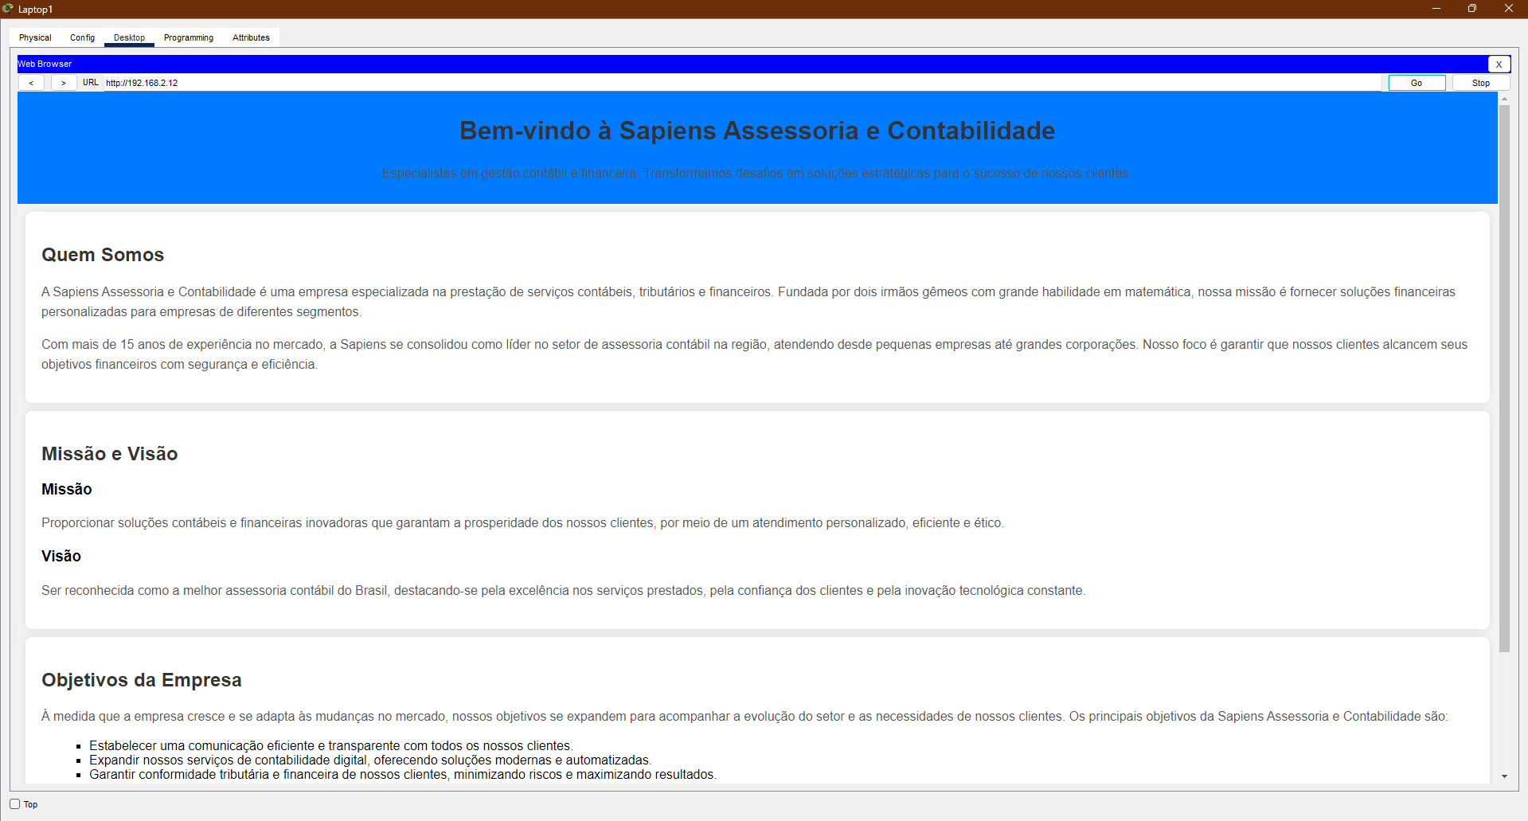

Referências:
• Cisco Packet Tracer. Cisco Networking Academy. Disponível em: https://www.netacad.com/cisco-packet-tracer.
• YouTube. “Cisco Packet Tracer Tutorial | How to Use Cisco Packet Tracer (Beginner to Advanced)”. Disponível em: https://www.youtube.com/watch?v=SOrOdOu1xAU&list=PLAp37wMSBouDeR3lBP2SsEe6GC5YW2UIg.
• Portal Pos. “Regras de boa convivência no trabalho: como manter um bom ambiente profissional”. Disponível em: https://blog.portalpos.com.br/regras-boa-convivencia-trabalho/.

